**Отчет**

**о проделанной воспитательной работе**

**в октябре 2022-2023 учебного года.**

Во исполнение календарно-тематического плана мероприятий программы воспитания колледжа в октябре продолжена воспитательная работа. Указом Президента Российской Федерации от 25 июля 2022 г. № 496 установлен День среднего профессионального образования 2 октября. В рамках проведения Дня открытых дверей, приуроченных Дню СПО, 30 сентября стены колледжа приняли в своих стенах гостей- 16 обучающихся ГБОУ «Специальная (коррекционная) общеобразовательная школа-интернат для глухих и слабослышащих». Для гостей мастерами производственного обучения проведены мастер-классы по трем компетенциям: технология моды, поварское дело, парикмахерское искусство.

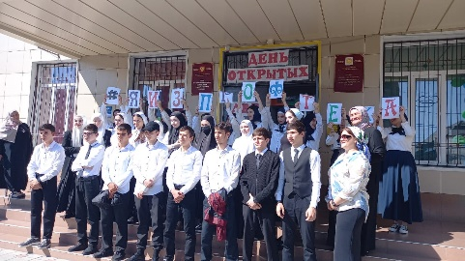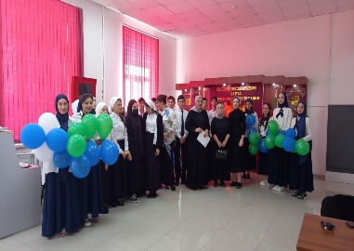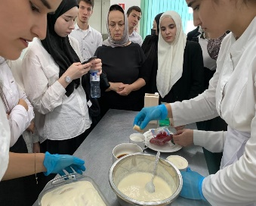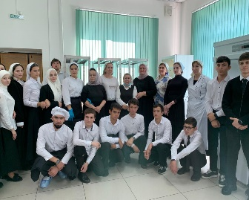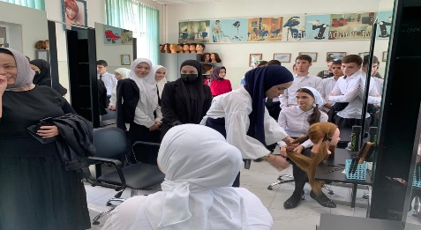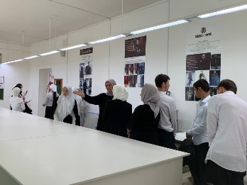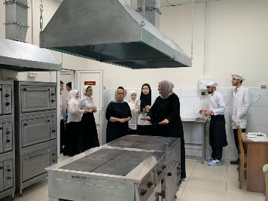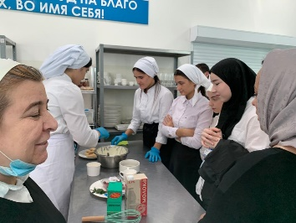

Обучающиеся с интересом наблюдали, слушали историю колледжа из уст заведующей практикой колледжа Алиевой А.Х., которая пригласила обучающихся, после завершения обучения школы, поступить в наш колледж. Ребята с удовольствием приняли участие во Флешмобе.

Во всех учебных группах проведены кураторские часы, на которых было обучающимся продемонстрировано видеопоздравление Министра просвещения Российской Федерации Кравцова С.С. *«На протяжении нескольких лет мы видим, что популярность среднего профессионального образования в нашей стране растет. По программам СПО сейчас учится более 3,4 млн студентов. Они получают самые современные прикладные знания и навыки от квалифицированных педагогов и мастеров производственного обучения. Позитивные изменения привносит и реализуемый федеральный проект «Профессионалитет», к которому уже подключились многие колледжи по всей стране и, конечно же, работодатели. Уверен, что День среднего профессионального образования станет прекрасной датой, которая объединит всех причастных к этой сфере»*, – [отметил](https://edu.gov.ru/press/5534/v-rossii-poyavitsya-den-srednego-professionalnogo-obrazovaniya/) Министр просвещения РФ Сергей Кравцов в своем видеовыступлении.

На кураторских часах обучающихся ознакомили с историей Профессионального образования, которое начало свое становление еще во времена Древней Руси. Многочисленные археологические находки неопровержимо свидетельствуют, что в Древней Руси было превосходно налажено производство различных предметов обихода, оружия, одежды, украшений и т.д. А о наиболее талантливых древнерусских мастерах слагались былины и передавались сведения в летописях.

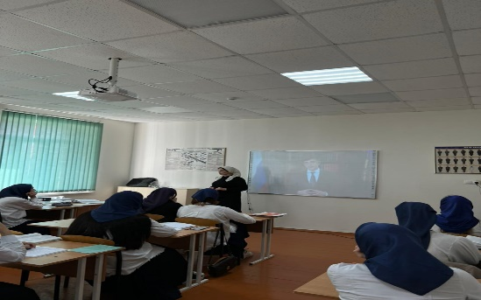 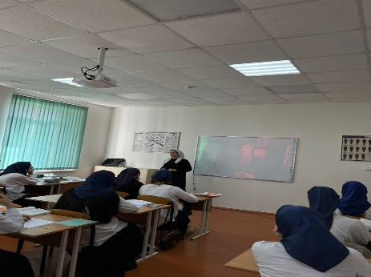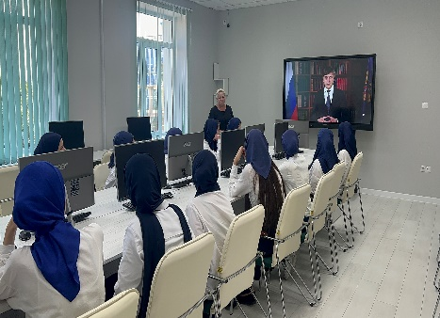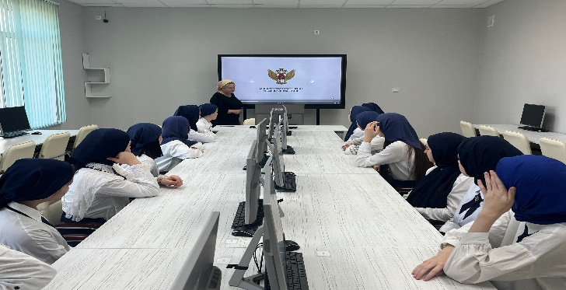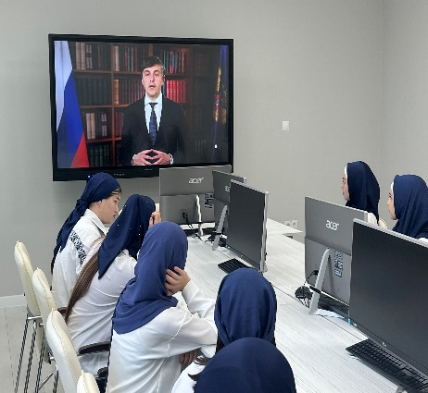

Во всех учебных группах прошел студенческий флешмоб #ЯИЗПРОФТЕХА.

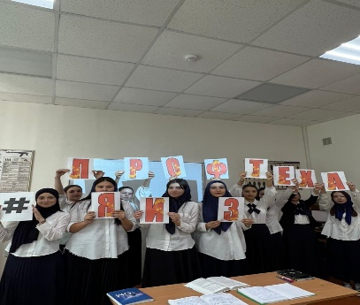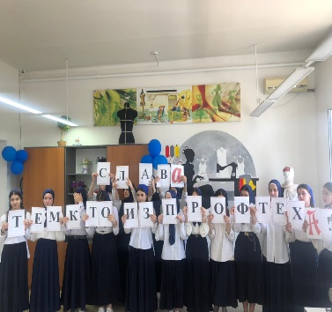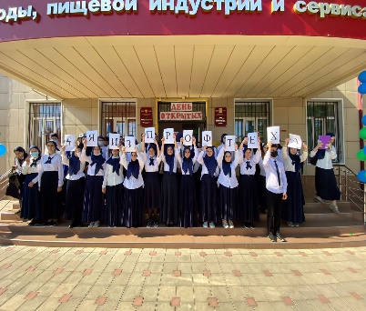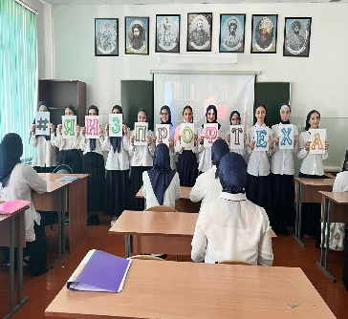

Согласно плану работы колледжа, в ГБПОУ «Государственный колледж дизайна, моды, пищевой индустрии и сервиса» проведены мероприятия, посвященные празднованию Дня учителя и Дня молодежи, Дня города.

В России День учителя был учрежден указом Президиума Верховного Совета СССР от 29 сентября 1965 года. Отмечался в первое воскресенье октября. По указу №1961 Президента РФ от 3 октября 1994 года День учителя стал отмечаться 5 октября вместе со Всемирным днём учителей.

Было проведено оформление фасада праздничными баннерами. В целях пробуждения интереса обучающихся к профессии учителя, воспитание уважения к учителю; формирование представления о роли учителя в становлении личности каждого человека; о качествах, которые необходимы тому, кого можно назвать наставником, 3 сентября во всех учебных группах, в рамках проекта «Разговоры о важном», прошли кураторские часы на тему «МОГУ ЛИ Я НАУЧИТЬ ДРУГИХ? (НАСТАВНИЧЕСТВО)».

Во всех учебных группах с 04.10 по 05.10.2022 года проведены тематические кураторские часы, беседы.

Первый Президент Чеченской Республики, Герой России Ахмат-Хаджи Кадыров с особым уважением относился к профессии учителя и всегда отмечал ее важность в воспитании грамотного, думающего и прогрессивного молодого поколения.

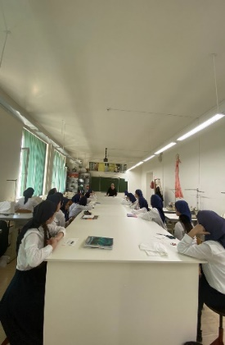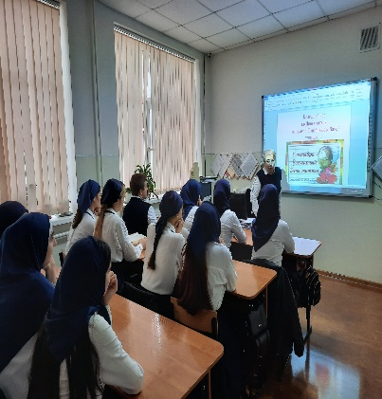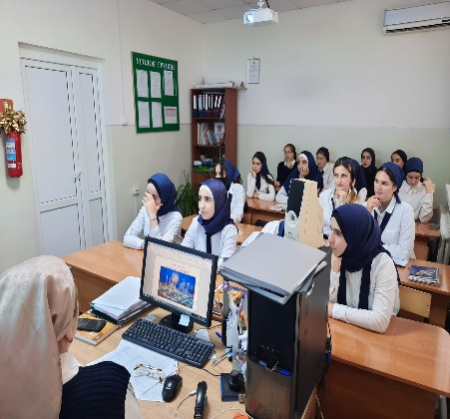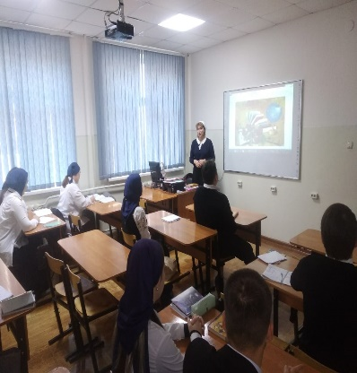

Прошла выставка стенгазет посвященных Дню учителя.

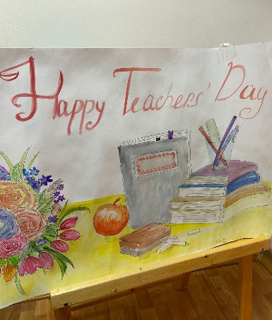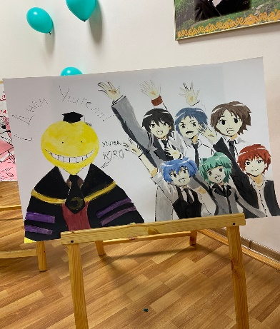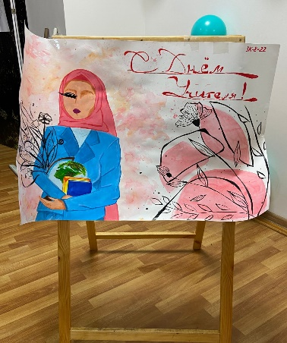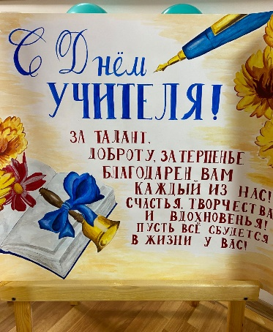

Студентка учебной группы ДЗ-5к-21 Хазбулатова Элина нарисовала в стиле «графический рисунок» картину Главы нашей республики Рамзана Ахматовича Кадырова.

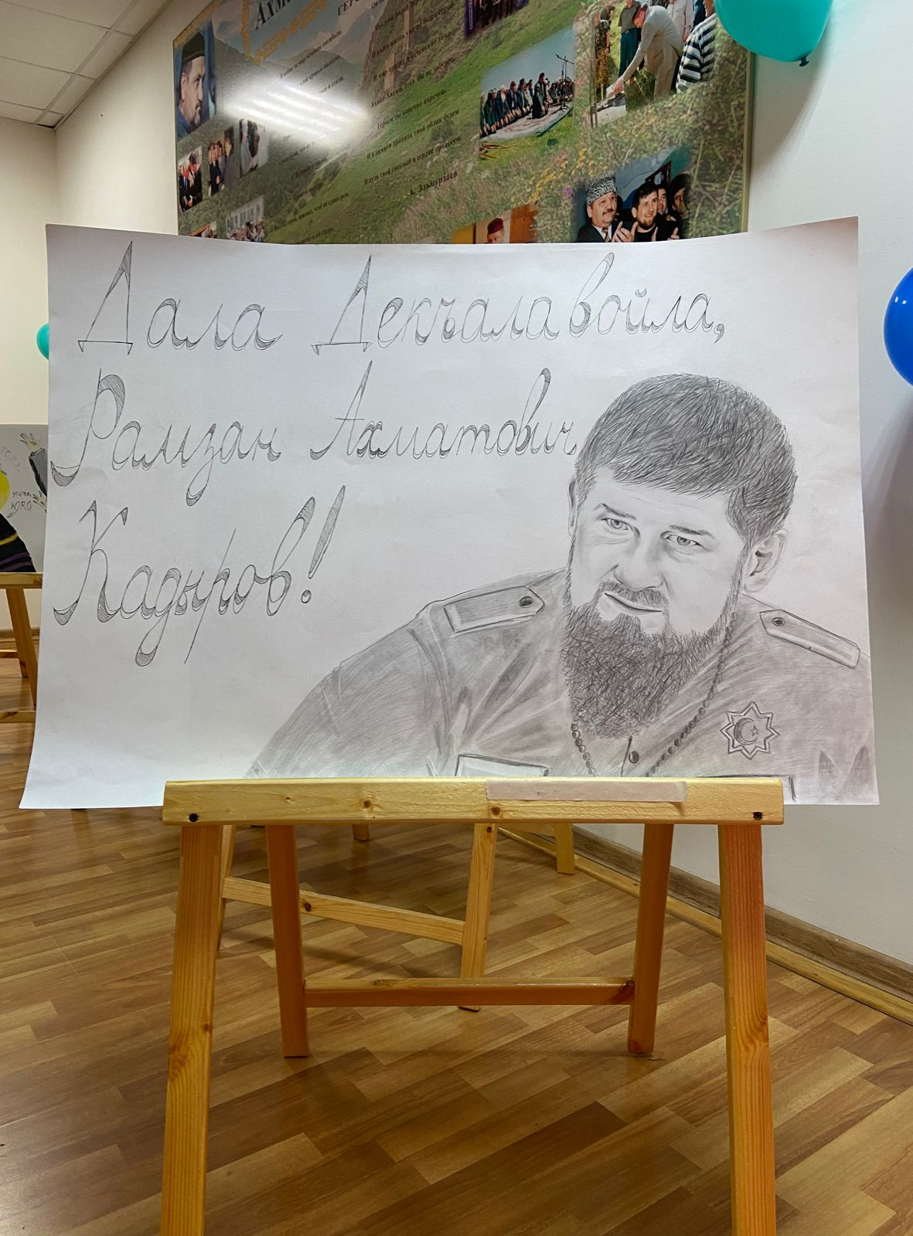

Обучающиеся колледжа подготовили праздничную программу для учителей: читали стихи, исполняли песни, минисценки, викторину.

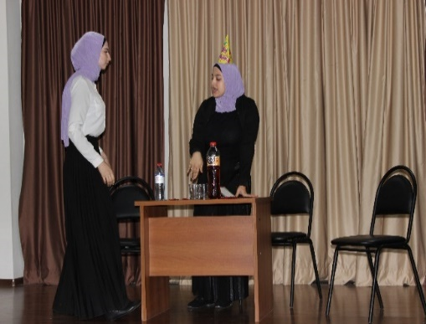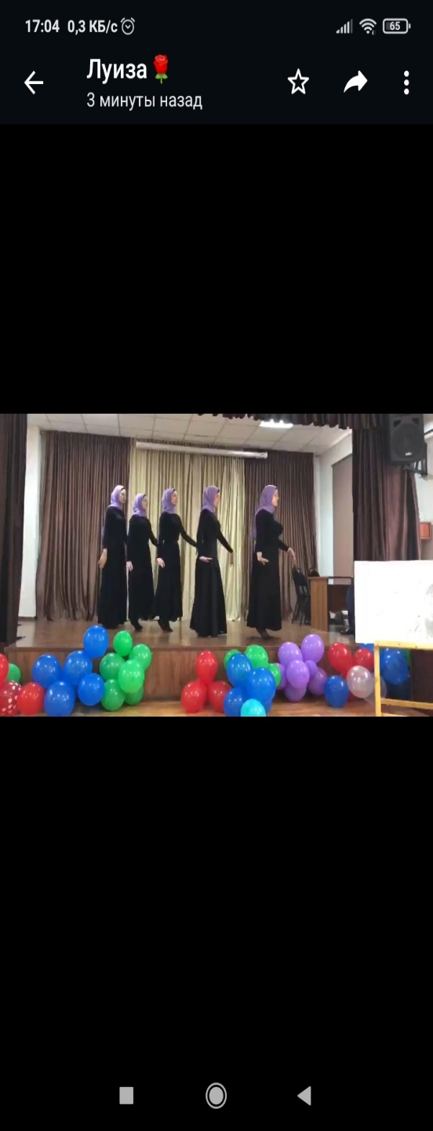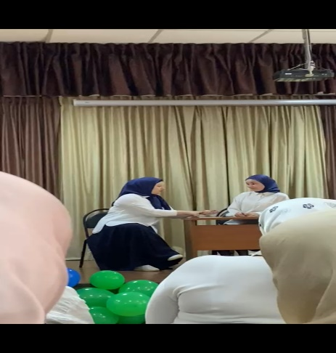

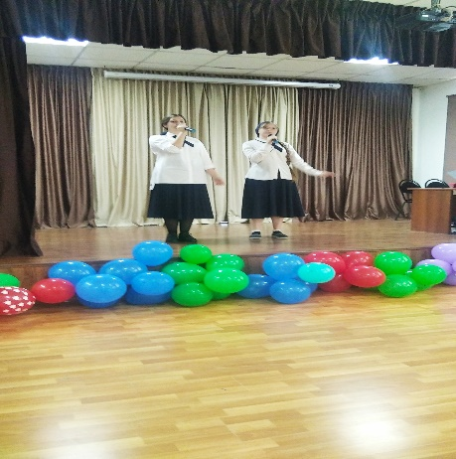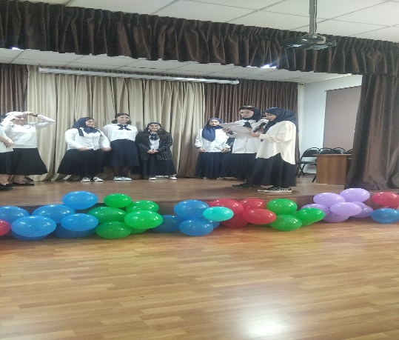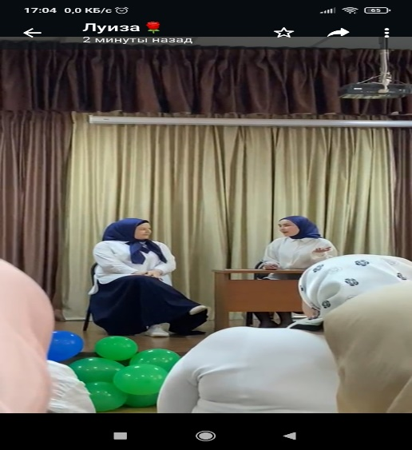

Проведены кураторские часы ко Дню молодежи, Дню города.

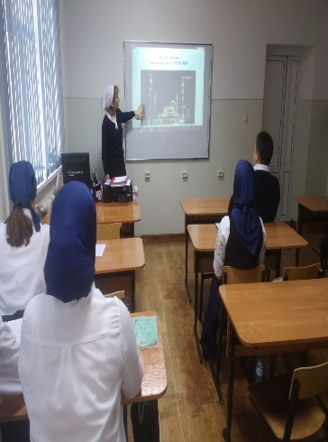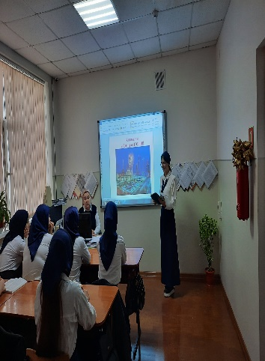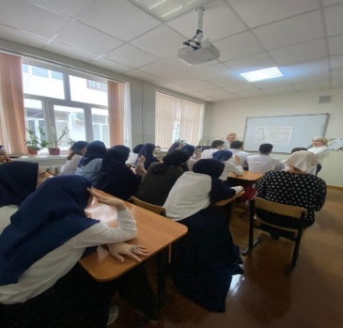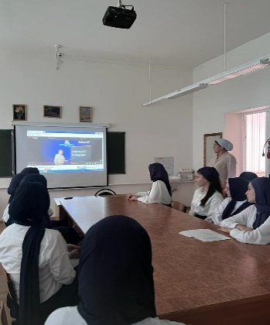

04.10.2022 г. старшим воспитателем Магомедовым А.Ш. проведена беседа со студентами на тему: «Описание внешности Посланника Аллах1а» (да благословит его Аллах1 и приветствует)». Аслан Шахидович рассказал студентам, что посланник Алах1а (да благословит его Аллах1 и приветствует), обладал самыми лучшими физическими и нравственными качествами. Аллах1 даровал ему все совершенство благонравия и все прекрасные качества.

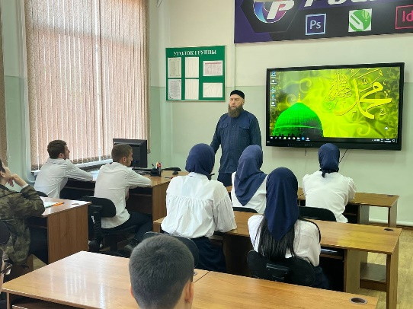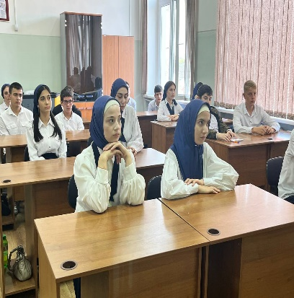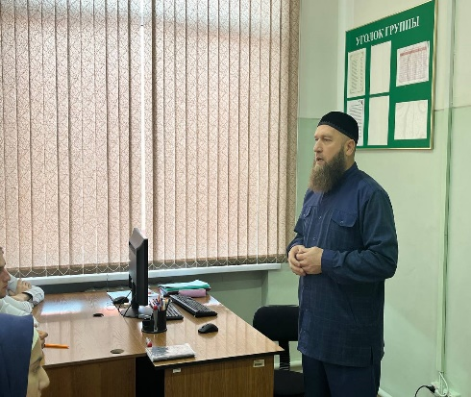

05.10.2022 г. старшим воспитателем Магомедовым А.Ш. проведена викторина в учебных группах студентов на тему: «На сколько хорошо ты знаешь жизнеописание Посланника Аллах1а Пророка Мухаммада (да благословит его Аллах1 и приветствует)».

Студенты вспомнили интересные факты из жизни Пророка (да благословит его Аллах1 и приветствует) и его пророческой деятельности, и с большим интересом и знанием отвечали на вопросы.

По результатам викторины определены призовые места.

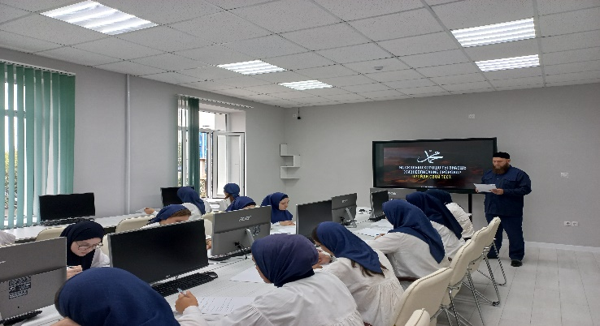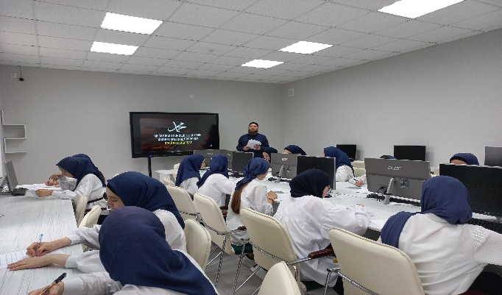

Месяц Раби-уль-авваль один из самых значимых в жизни мусульман, так как именно в этот благословенный месяц родился последний посланник Аллаха – пророк Мухаммад ﷺ.

В этот месяц истинно верующий стремится к совершению поклонения, намереваясь обрести еще большее довольство Аллаха.

В стенах нашего колледжа 6 октября, в знак благодарности Аллаху за ниспослание Пророка ﷺ, прошёл религиозный обряд Мавлид.

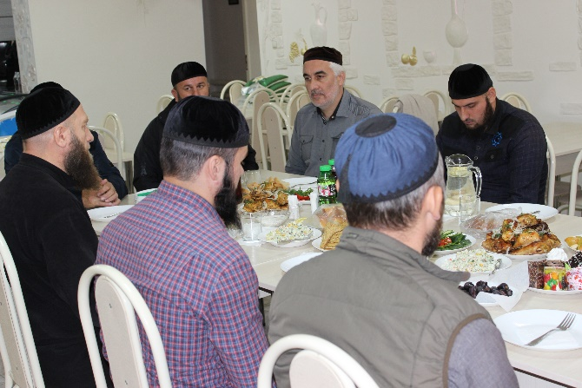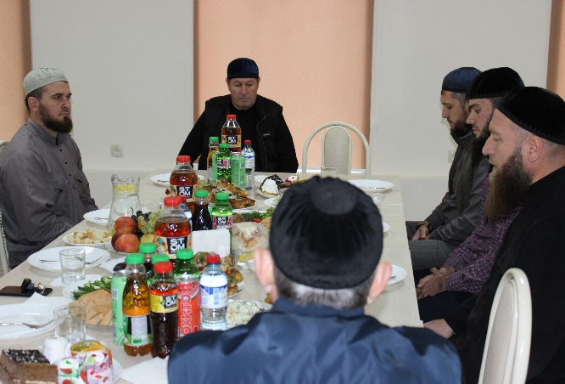

Проведены кураторские часы на тему: «Рождение пророка Мухаммада ﷺ», «Самое лучшее и прекрасное создание из творений Всевышнего Аллаха «Мухаммад».

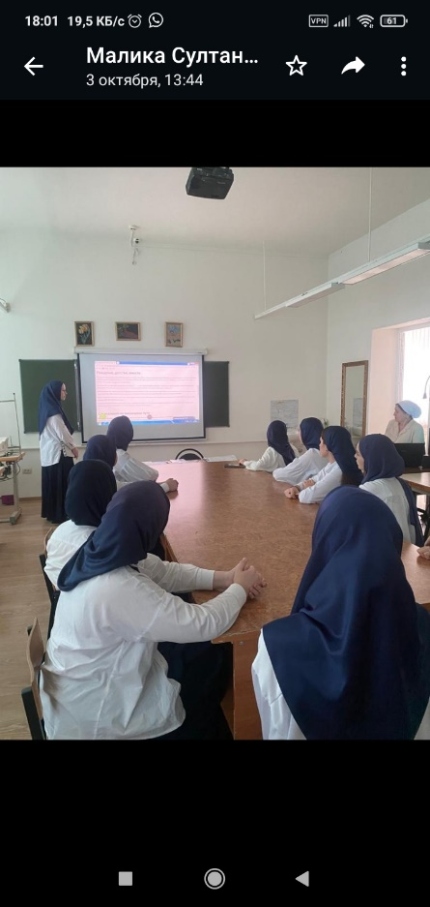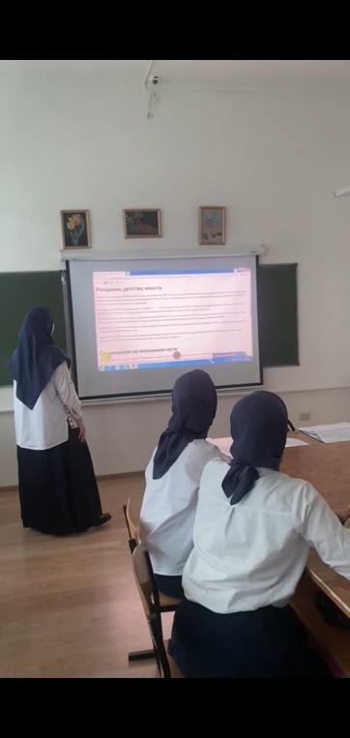

10 октября для студентов ГБПОУ «Государственный колледж дизайна, моды, пищевой индустрии и сервиса», прошел мастер-класс по оказанию первой помощи. Мероприятие было организовано центром по первой помощи Российского Красного Креста.

Проведение мероприятия приурочено ко Всемирному дню оказания первой помощи.

В ходе мастер-класса сотрудники Российского Красного Креста рассказали о способах оказания первой помощи при внезапной остановке сердца. Участники могли проверить полученные знания и отработать навыки проведения «ручной» дефибрилляции, а также сердечно-легочной реанимации с применением портативной системы. По словам специалистов, от внезапной остановки сердца во всем мире ежегодно умирают свыше 7 млн человек. Более половины пациентов могут избежать смерти, если вовремя провести сердечно-легочную реанимацию с использованием дефибриллятора.

В завершении мероприятия представители Общероссийской общественной организации «Российский Красный Крест» ответили на вопросы участников, пожелали каждому научиться грамотно применять полученные знания и быть готовыми к ситуации, когда людям может потребоваться помощь.

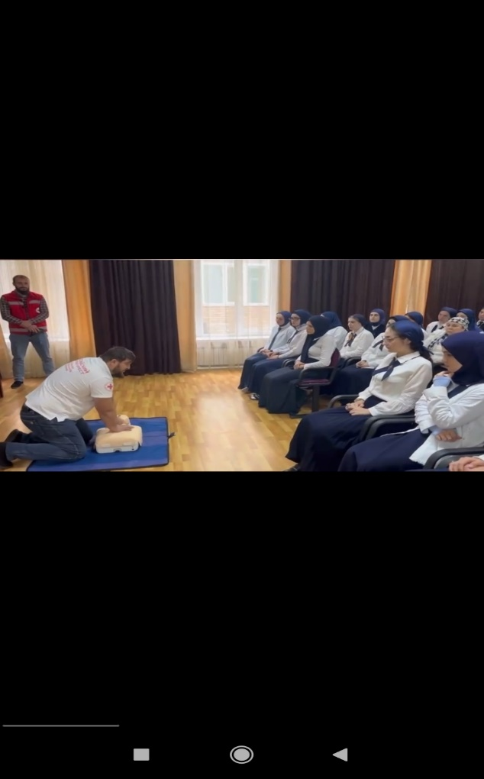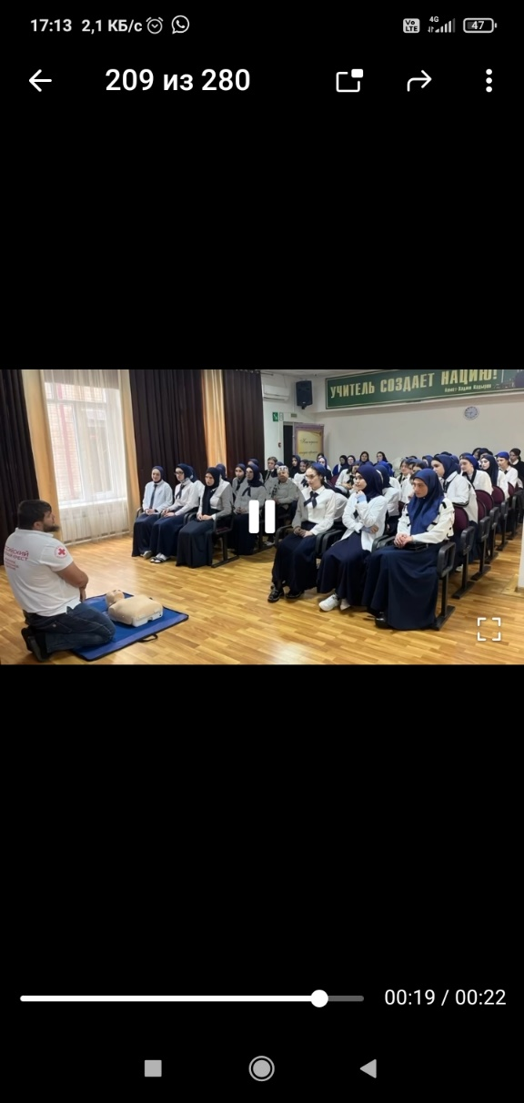

10 октября в Национальной библиотеке Чеченской Республики им. А.А. Айдамирова состоялась профилактическая беседа – встреча с врачом на тему: «Что такое депрессия и как с ней бороться?». Студенты ГБПОУ «Государственный колледж дизайна, моды, пищевой индустрии и сервиса» посетили данное мероприятия и были воодушевлены познавательной беседой.

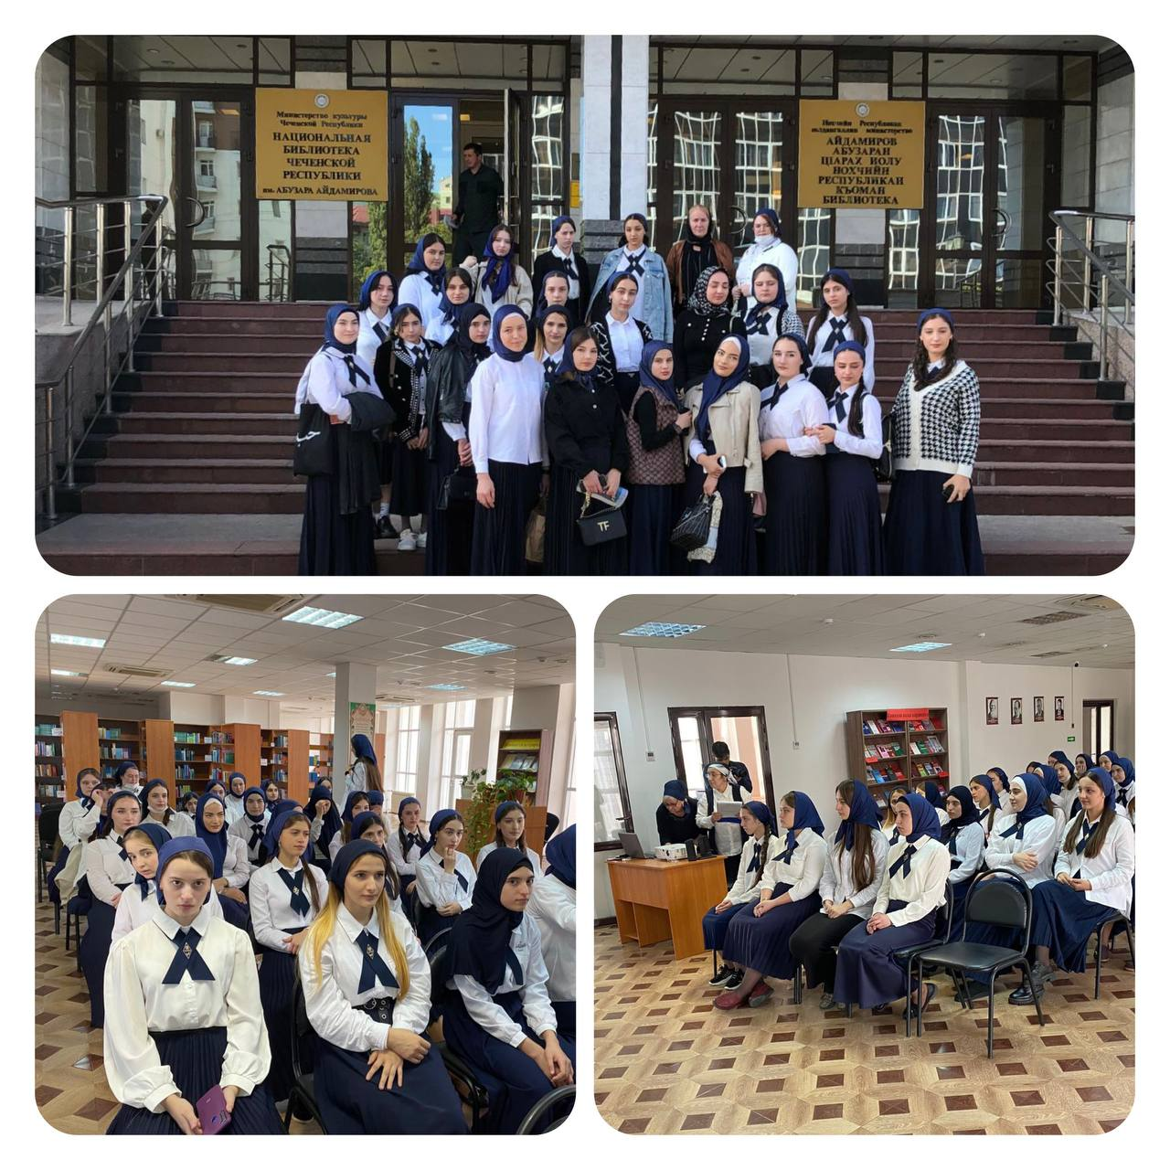

С 17.10. по 21.10.2022 г. все обучающиеся колледжа приняли участие в социально-психологическом тестировании направленного на раннее выявление незаконного потребления наркотических средств и психотропных веществ, на предмет выявления вероятностных предикторов возможного вовлечения в зависимое поведение.

Проведены кураторские часы «Наркотики, психоактивные вещества и последствия их употребления», «Цени свою жизнь». Целью бесед было создание условий, способствующих развитию личности, ориентированной на здоровый образ жизни. Задача работы-это изменения ценностного отношения детей и подростков к наркотикам, формирование личной ответственности за свое поведение, обусловливающие снижение спроса на психоактивные вещества в детско – подростковой популяции.

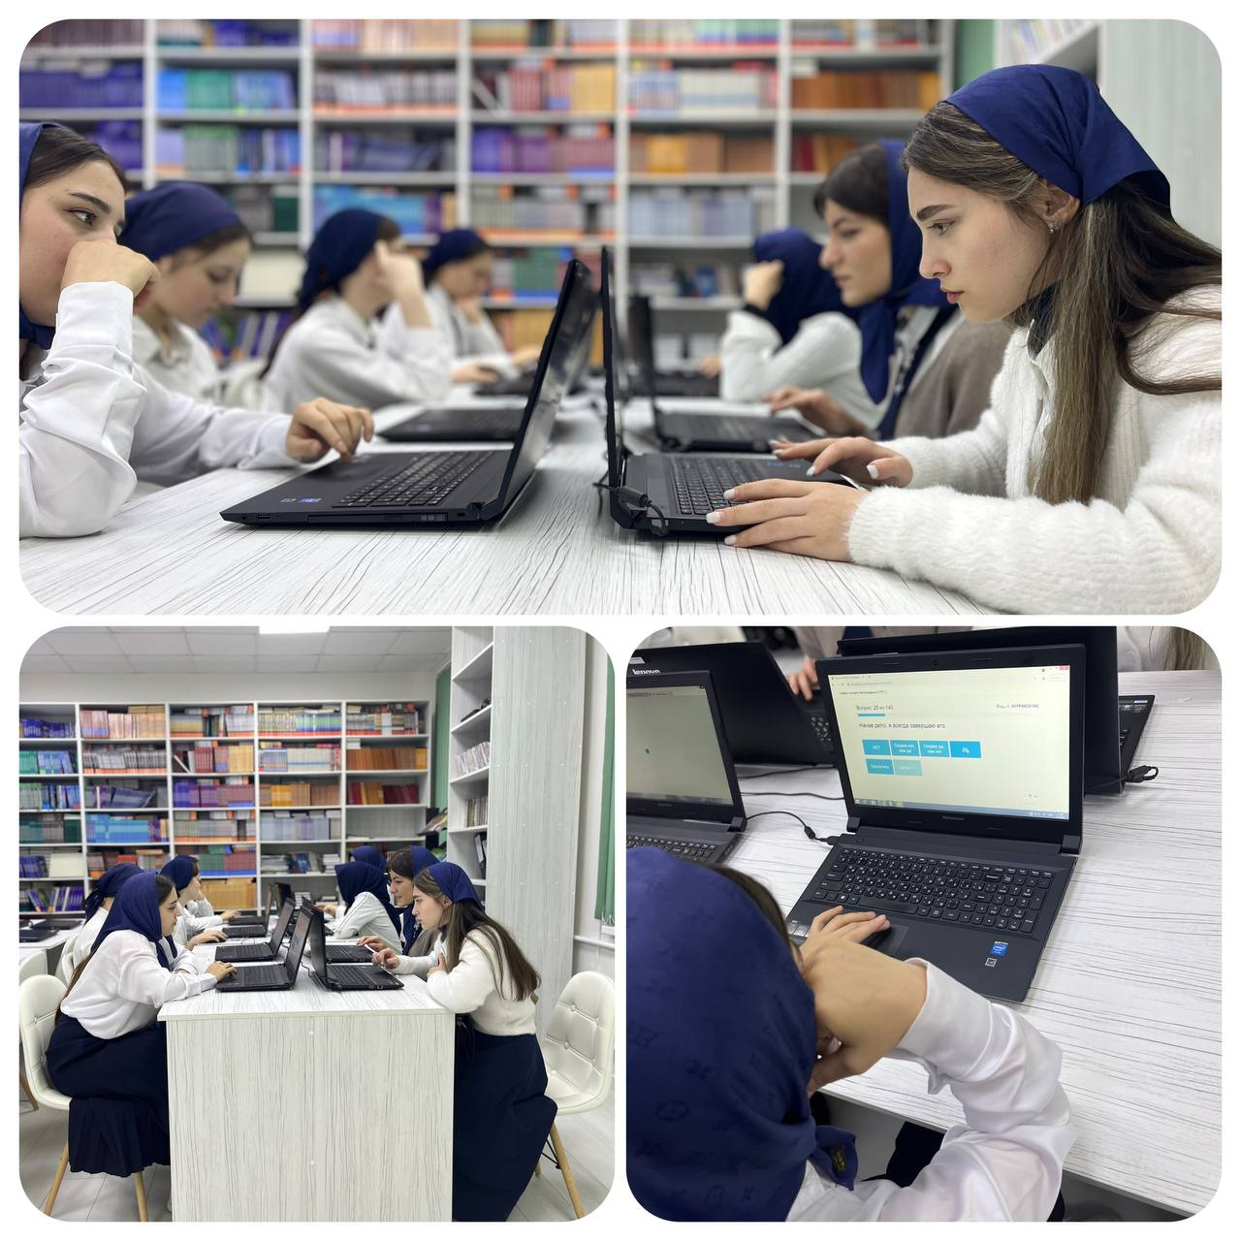

Проведены классные часы по профилактике проявлений терроризма и экстремизма: «Мировое сообщество и экстремизм, терроризм», «Законодательство РФ в сфере противодействия экстремизму и терроризму».

Проведен классный час на тему: «День памяти жертв политических репрессий – Уроки памяти».

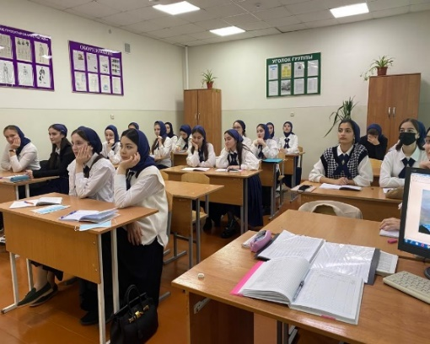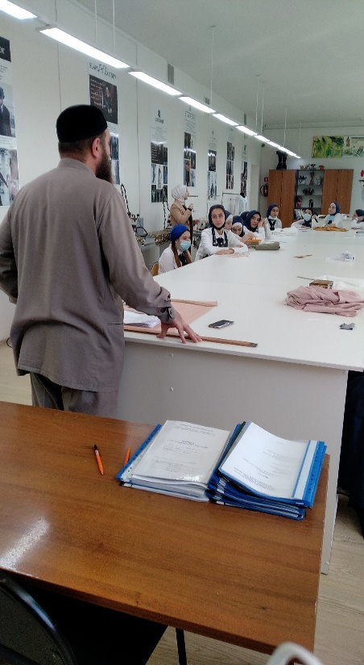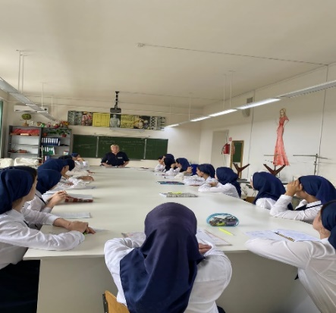

12 октября, согласно плану межведомственного сотрудничества, в ГБПОУ «Государственный колледж дизайна, моды, пищевой индустрии и сервиса» прошла встреча сотрудников ЦЭП МВД по ЧР.

В ходе встречи обсуждались вопросы противодействия экстремистским проявлениям в молодежной среде, а также формирования правового самосознания и навыков неприятия радикального подхода к решению возникающих социальных проблем.  
 Сотрудник ЦПЭ МВД по ЧР Рустам Мукаев в своём выступлении перед участниками встречи сделал акцент на том, что сегодня молодежный экстремизм выражается в пренебрежении к действующим в обществе правилам поведения и к закону. Он разъяснил собравшимся преступную суть экстремистских проявлений, рассказал об ответственности, предусмотренной законодательством за совершение правонарушений и преступлений, а также о методах и способах противодействия распространению идеологии экстремизма и терроризма. При этом сотрудник полиции предостерег молодых людей от вовлечения в противоправную деятельность посредством социальных сетей и рассказал, как поступать в случаях выявления ими запрещенного контента в сети Интернет.

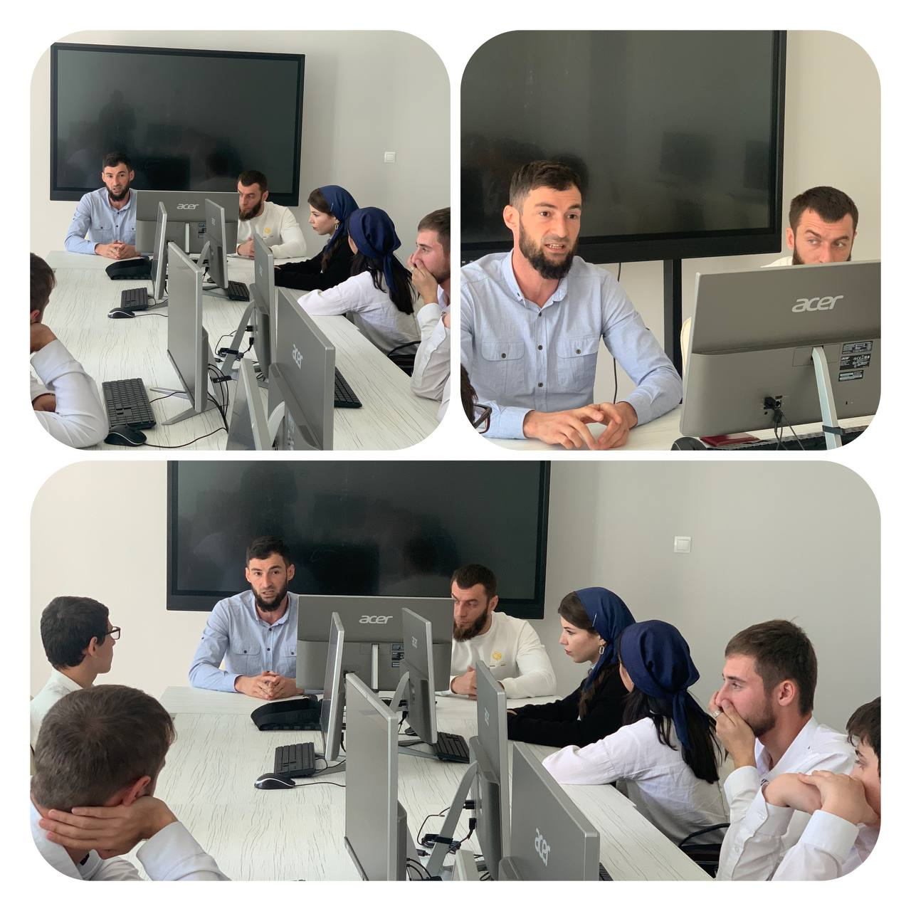

19 октября колледже прошла Осенняя ярмарка. Осенняя ярмарка - одна из самых ярких и любимых мероприятий, это праздник урожая и изобилия, который всем его участникам дает понять, насколько богата и плодородна наша земля. На ярмарке можно было купить домашнюю кондитерскую выпечку, сладости которые приготовили сами студенты.

Ярмарка была организованна студентами профессии: 43.01.09 Повар, кондитер. В роли умелых продавцов участвовали студенты, они шутками-прибаутками зазывали гостей. По доброй традиции, проводились конкурсы на лучшее оформление стола.

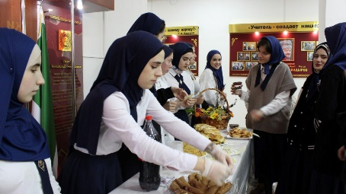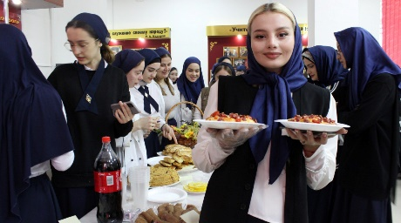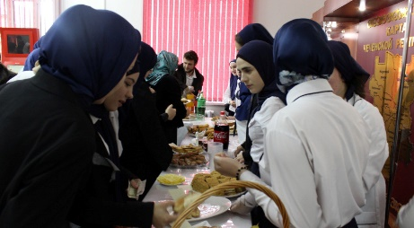

20 октября представителей самой интересной, популярной и необходимой в повседневной жизни профессии, а также всех тех, кто встаёт к плите, чтобы порадовать и побаловать родных и близких, словом, всех поваров, кулинаров и умеющих готовить пищу людей поздравляем с Международным днём повара!  
Искусство приготовления пищи – одно из наиболее востребованных и древних в мире. Причём с того времени, как человек научился готовить, он не перестаёт совершенствовать своё мастерство.

Поварское искусство – это творческая работа, увлекательное занятие. Работники столовых и ресторанов, кулинарий и кафе, баров и пиццерий, кофеен и кондитерских, а также те, кто не по роду деятельности, а по велению души занимается приготовлением пищи, постоянно экспериментируют с ингредиентами, придумывают новые блюда, составляют оригинальные рецепты, создают шедевры кулинарного искусства. И за это мы им безмерно благодарны и признательны, ведь мастера кулинарных дел в первую очередь заботятся о нас с вами, о том, чтобы доставить нам гастрономическое удовольствие.

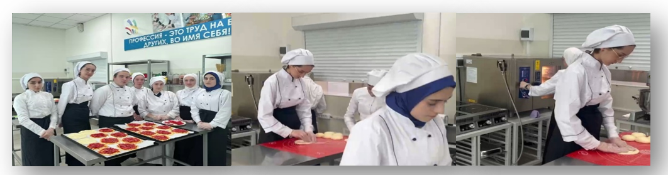Быть профессиональным поваром – это не только мастерство, умение импровизировать, хорошее воображение, эстетический вкус, аккуратность, высокая работоспособность, но и физическая выносливость, стрессоустойчивость. Лучше всех об этом знают те, кому приходится работать по 10-12 часов в сутки несколько дней подряд. Это издержки профессии, но и они имеют место.

Наступила осень! Это время года всегда радует глаз человека обилием красок в окружающей природе. Цветут последние осенние цветы, деревья украшают себя яркими листьями. Но в тоже время и появляется опавшая листва, сухая трава и увядшие клумбы. Для наведения порядка на прилегающем участке 21 октября в колледже был организован субботник.  
 Субботник — это прекрасная возможность всем участникам пообщаться в неофициальной обстановке на открытом воздухе в осенний день и навести порядок на территории. Цель мероприятия — это углубление экологических знаний учащихся, воспитание гуманного отношения к природе, чувство ответственности за все живое на земле, привлечение внимания студентов к проблеме загрязнения земли. Для проведения субботника по очистке территории был составлен план мероприятий уборки, за каждой группой был закреплен участок. Кураторы перед началом работы провели инструктаж по технике безопасности во время работы на субботнике. Вооружившись необходимым инвентарем, ребята и педагоги с удовольствием приводили в порядок территорию колледжа.  
Уставшие, замерзшие, но с отличным настроением закончили работу. Приятно было видеть результат своего труда, чистая территория радует глаз всех окружающих. Субботник прошел очень воодушевленно и активно, все были полны задора и желания ухаживать за своей родной природой, ведь природа, окружающая мир — это наш дом. И мы должны поддерживать чистоту и порядок в нем.

Согласно проекту «Разговоры о важном», каждая учебная неделя в ГБПОУ «Государственный колледж дизайна, моды, пищевой индустрии и сервиса» начинается с торжественной церемонии поднятия государственных флагов и исполнения гимнов Российской Федерации и Чеченской Республики. Проводятся тематические кураторские часы.

Для участия во Всероссийском онлайн-Конкурсе среди участников чемпионатов по профессиональному мастерству среди инвалидов и лиц с ограниченными возможностями здоровья «Абилимпикс» от ГБПОУ «Государственный колледж дизайна, моды, пищевой индустрии и сервиса»  подана заявка на имя Висаитовой Зарины Рамзановны, студента 3 курса, победителя VIII Регионального чемпионата «Абилимпикс» в компетенции «Портной».

Целью Конкурса является развитие творческого потенциала участников, привлечение внимания к вопросам внутреннего туризма, освещение преимуществ, культурных и исторических фактов о городе/регионе, его национальные и культурные особенности.

26 октября в колледже прошла встреча сотрудников департамента по взаимодействию с религиозными и общественными организациями Администрации Главы и Правительства Чеченской Республики.

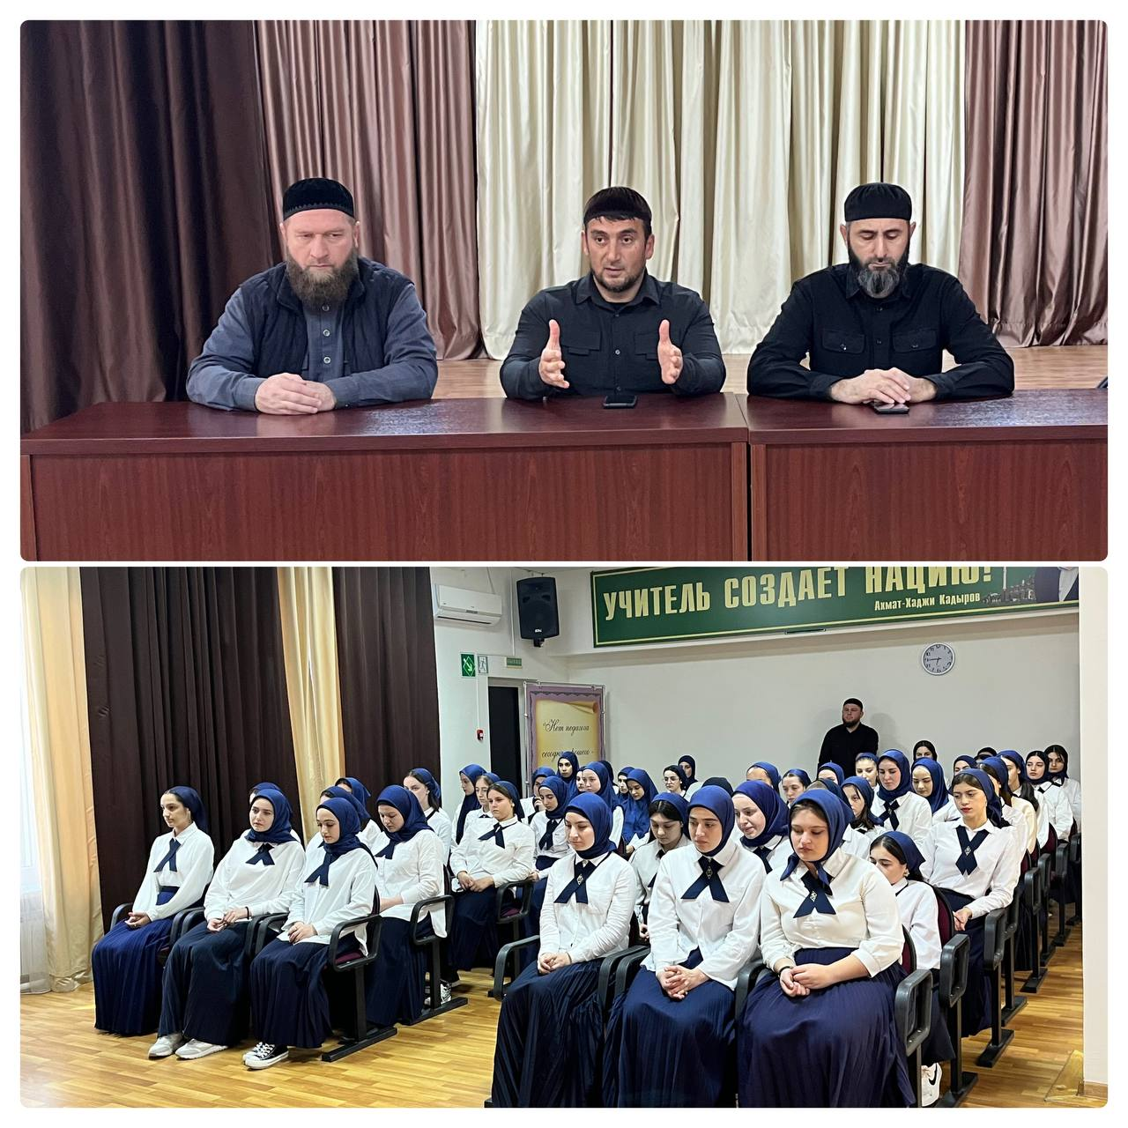

Студенты ГБПОУ «Государственный колледж дизайна, моды, пищевой индустрии и сервиса» посетили ГБУ «Мемориальный комплекс славы им. А.А.Кадырова».

В 2022-2023 годах при поддержке Министерства просвещения Российской Федерации в рамках национального проекта «Образование» запланирована реализация Историко-просветительского выставочного проекта «Южный рубеж», посвященного 80-летию битвы за Кавказ. 27 октября 2022 года в Мемориальном комплексе Славы имени А.А. Кадырова, в рамках этого проекта, состоялось открытие  Историко-просветительской выставки, посвященной Городу воинской славы Грозному и сражениям по его обороне. Мероприятие организовано совместно с "Поисковым движением России" в Чеченской Республике.  
 В торжественной церемонии открытия выставки приняли участие Председатель Общественной палаты Чеченской Республики – Денильханов И. С. и руководитель Союза ветеранов группы войск  в Германии – Ковраев М. С. Открытие выставки посетили и многочисленные студенты, представляющие различные учебные заведения республики. Проект посвящен битве за Кавказ – одной из самых значимых вех Великой Отечественной войны, одному из самых длительных и кровопролитных сражений Войны, продолжавшейся 442 дня (с 25 июля 1942 года по 09 октября 1943 года) и сыгравшей важную роль в завершении коренного перелома в ходе Великой Отечественной войны. Значимость победы в битве за Кавказ была обозначена на государственном уровне Президентом страны В.В. Путиным, который 31 июля 2020 года подписал Федеральный закон «О внесении изменения в статью 1 Федерального закона «О днях воинской славы и памятных датах России», которым был установлен новый день воинской славы России:  
9 октября – День разгрома советскими войсками немецко-фашистских войск в битве за Кавказ. Выставка познакомит зрителей, в первую очередь детей и молодежь, с архивными материалами, фотографиями, музейными экспонатами и образцами художественного творчества, посвященного основным этапам сражений за Кавказ.  
          В рамках выставки также состоялась тематическая лекция, направленная на более активного вовлечение посетителей в интерактивные просветительские мероприятия, в ходе которой Хатуев И. З. - заместитель генерального директора Мемориального комплекса Славы им. А. А. Кадырова, рассказал студенческому сообществу о геополитическом и экономическом аспекте битвы за Кавказ, о колоссальной роли ресурсов Кавказа в Великой Отечественной войне и о бесценном вкладе населения Кавказа в дело приближения Великой Победы.  
Лекция завершилась возможностью участников получить ответы на интересующие их вопросы, после чего для всех желающих провели обширную экскурсию.

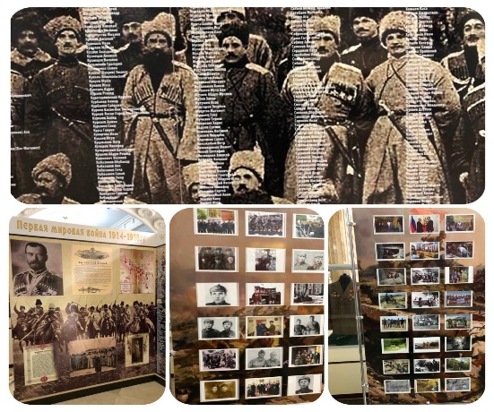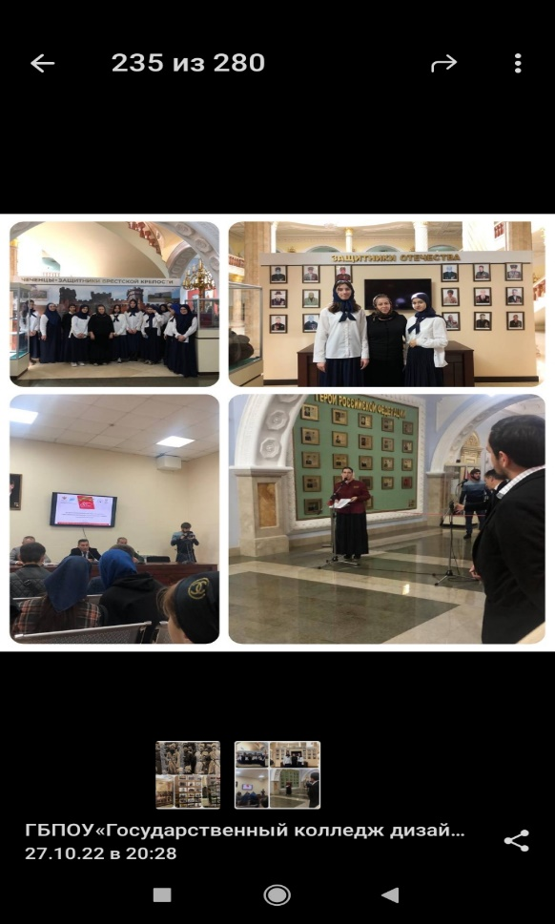

28 октября студенты ГБПОУ «Государственный колледж дизайна, моды, пищевой индустрии и сервиса», согласно плану мероприятий отдела по работе с территориями и развитию молодежного туризма департамента социальной политики Министерства Чеченской Республики по делам молодёжи,  выехали на экскурсию в ГУП «Аргунский мясокомбинат».

Цель экскурсии - показать студентам, что собой представляет современное производство, какие профессии там востребованы, и возможность увидеть собственными глазами как производится мясная продукция.

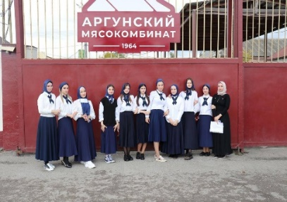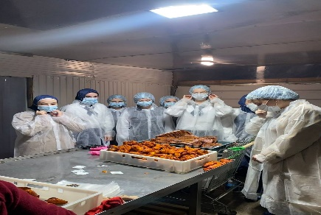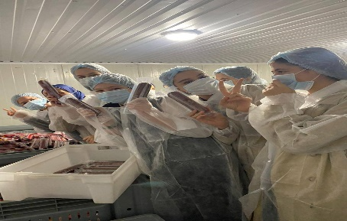

30 октября состоялась уже восьмая ежегодная акция Русского географического общества "Географический диктант". В 2022 году масштабная просветительская акция РГО охватит все континенты. Её слоган: "Мой край. Моя страна. Мои открытия". Основной целью диктанта является популяризация географических знаний и повышение интереса к географии России среди населения.

Перед написанием диктанта была проведена вводная беседа об организаторе диктанта - Русском географическом обществе, показан видеоролик с обращением космонавта Роскосмоса С.В. Прокопьева, некоторые интересные факты из области географии, экологии, истории и культуры России, проведена Викторина, вопросы которой озвучивали известные актеры, теле и радио ведущие.

После Викторины преподаватели и мастера п/о приступили к выполнению заданий. В этом году, так же как и в прошлом, вопросы состояли из двух частей, каждая их которых оценивается в 100 баллов. Время выполнения заданий участниками диктанта - не более 45 минут.

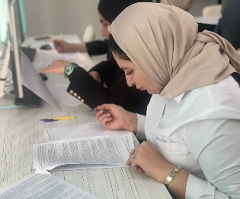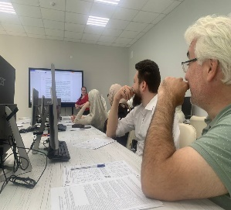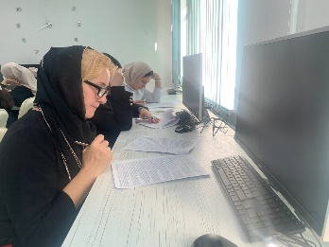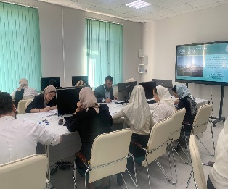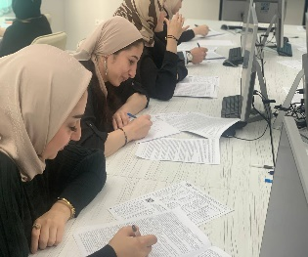

31 октября Молодежное общество – патриотическое движение «АХМАТ» провели Интеллектуальную игру «Я – профессионал» среди студентов учреждений среднего профессионального образования Северо-Кавказского федерального округа.

Цель данной Игры является всестороннее   развитие и интеллектуальное просвещение подрастающего поколения, стимулирование молодежи к активному изучению выбранной профессии.

Программа игры состояла из 4х этапов;  
1 конкурс – «Кино-ребусы»  
2 конкурс «Вокруг света»  
3 конкурс – «Своя игра»  
4 конкурс «Что? Где? Когда?»

По итогу мероприятия I место заняла команда ГБПОУ «Государственный колледж дизайна, моды, пищевой индустрии и сервиса». Победители и призеры были награждены дипломами и памятными призами.

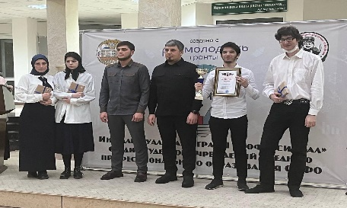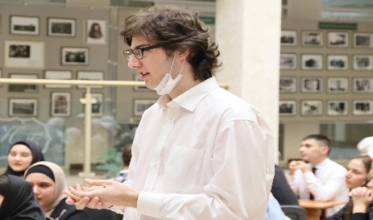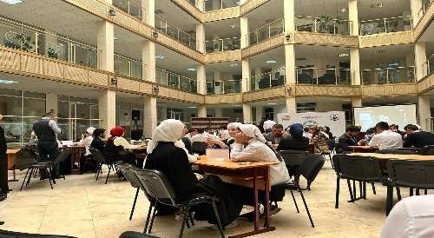

Работа по исполнению календарно-тематического планирования программы воспитания в колледже будет продолжена в ноябре 2022 года.

Солтаева Марха Асламбековна, зам. директора по УВР

89286413143